山东理工大学VPN服务使用须知

**一、遵循条款**：

　　山东理工大学VPN服务用于方便学校相关用户在学校校园网外通过互联网，以实名认证的方式访问校园网内部资源。VPN用户在使用本服务的过程中，须严格遵循以下条款：

　　1．使用VPN服务时，须严格遵守《中华人民共和国网络安全法》、《中华人民共和国计算机信息网络国际联网管理暂行规定》和《中国公用计算机互联网国际联网管理办法》等相关法律法规，以及山东理工大学的各项互联网络安全管理规定。

　　2．VPN用户使用山东理工大学统一身份认证用户密码登陆系统，请妥善保管好账户密码，严禁随意将账号密码传播给第三方。由于用户自身原因造成账户泄漏而导致的一切后果由用户本人承担，后果严重的将依照相关规定追究责任。

　　3．按照《网络安全法》规定，系统将采取一定的技术措施监测、记录网络运行状态和网络安全事件，并留存不少于六个月的网络日志，系统管理者依法保管相关数据。

4．帐号不再使用时，应及时告知网络信息中心予以注销。网络信息中心将停用长时间未登录或者使用异常的账号，被停用的账号须再次申请方可继续使用。

**二、概念释疑—VPN，SSLVPN**

校园网有开放性和专用性两个特点：一方面，它具有开放性，可以让师生通过它获得校内外大量的、丰富的信息，同时也向世界开放了一个学校的展示窗口；另一方面，校园网络也具有专用性，因为信息安全和数据安全的需要，某些资源注定了只允许校园内的用户享用，在没有赋予权限之前，校外用户无法访问某些特定的校内资源。

而VPN则是安全解决校园网跨地域访问专有资源、平滑校园网业务逻辑的最佳技术手段。简单来说，VPN就是利用开放的公众网络建立专用数据传输通道，将远程的分支机构、赋予权限的伙伴、学校办公人员连接起来，并提供安全的端到端的数据通信的一种技术。

此次面向全校师生开放的新VPN系统是SSL VPN，也称WEB VPN。SSL VPN是采用SSL协议来实现远程登录的一种新型VPN技术，现在SSL 协议早已被广泛内置于IE、Chrome、Firefox等浏览器中，使用SSL 协议进行认证和数据加密的SSL VPN可以免于安装客户端，从而大大简化了客户端的操作。

**三、使用方法**

2.1，VPN服务的域名

URL： [https://vpn.sdut.edu.cn](HTTPS://vpn.sdut.edu.cn)。

2.2，VPN服务的身份信息

新的VPN用户身份信息已融合学校统一身份认证系统，与服务大厅的用户名和密码一致。

2.3，VPN服务的登录

2.3.1，PC端的登录

打开浏览器，在浏览器地址栏中输入VPN域名：<https://vpn.sdut.edu.cn>，将出现统一身份验证平台的登录界面：

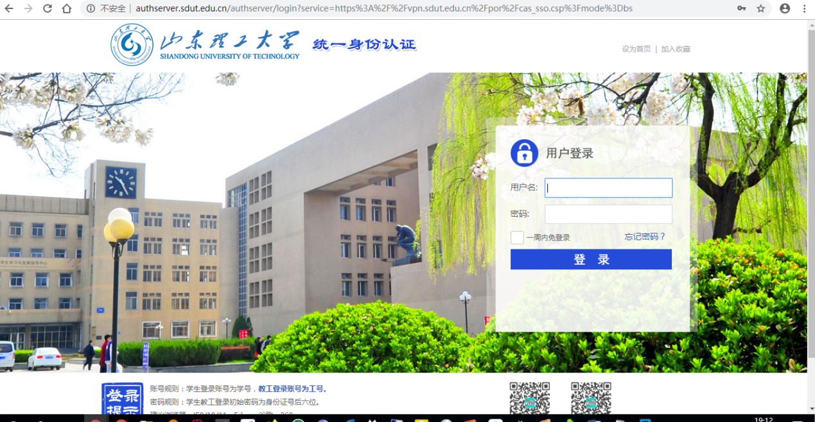

正确输入统一身份认证的用户名和密码。登陆成功后，可以看到VPN服务所提供的内部资源列表，即可正常访问相应的内网应用系统。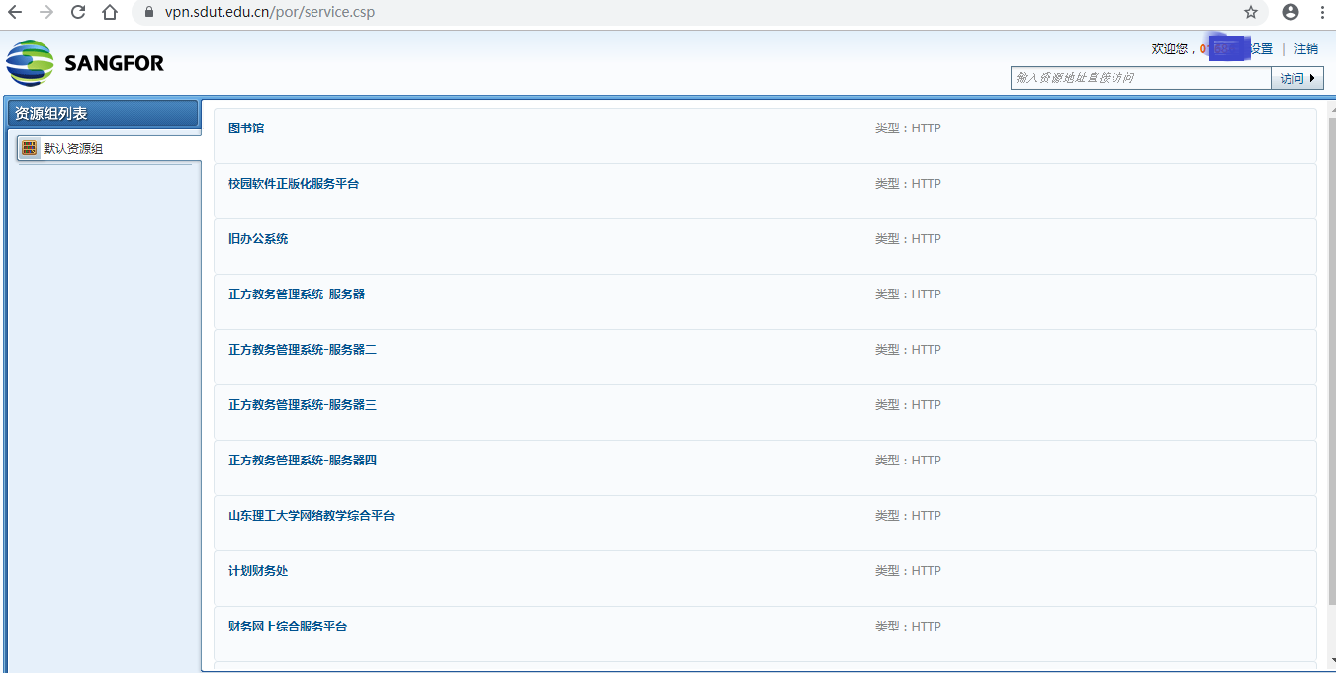

2.3.2，移动端的登录（IOS系统手机，Android系统手机）

移动端的登录和PC端别无二致，同样是打开移动端的网络浏览器，输入VPN域名：<https://vpn.sdut.edu.cn>，将会出现如下登录验证界面：

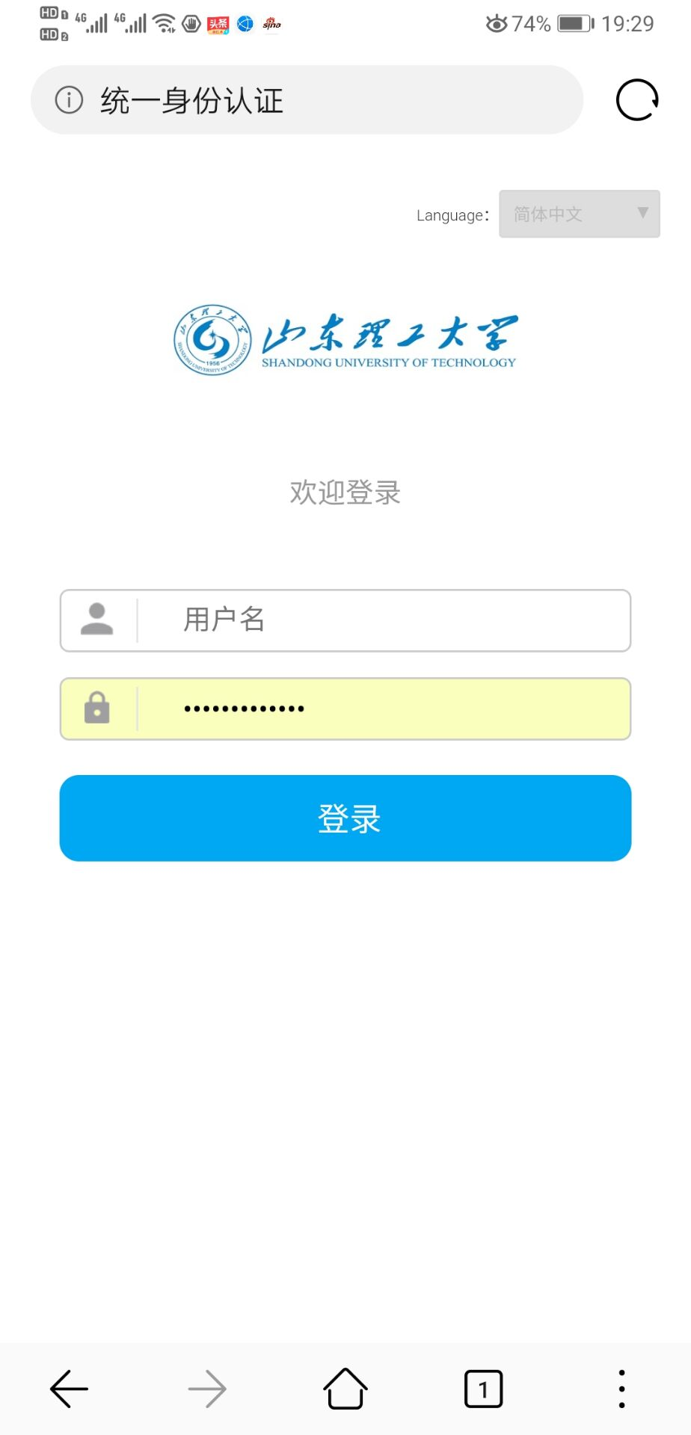

待正确输入用户名和密码后，会看到VPN服务提供的可访问校内资源列表：

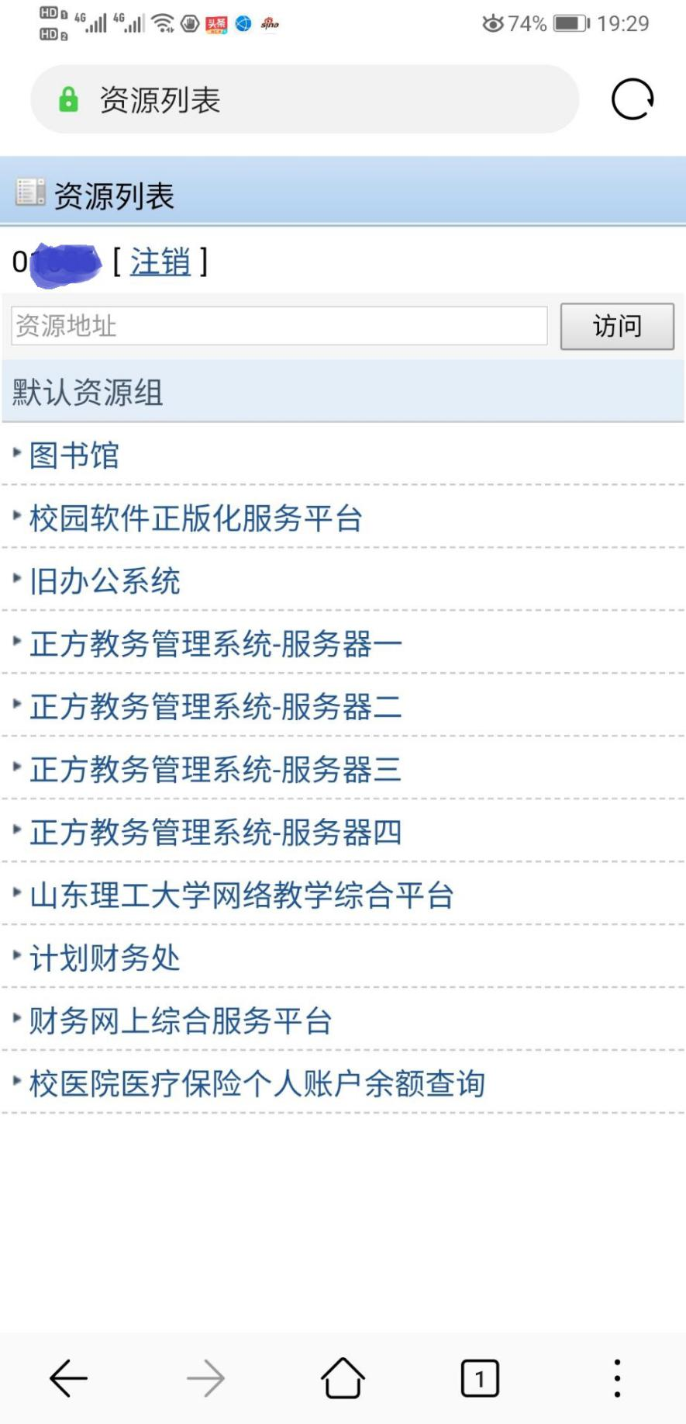

2.3.3，VPN系统的注销

需要注意的是，无论PC端还是移动端，在VPN服务使用完毕后，都请及时点击页面右上角的“注销”按钮，关闭VPN连接。及时注销是一种态度。一来可以释放资源，减少VPN用户会话数的浪费，减轻VPN服务系统的压力；二来可以增加安全性，同时也是一个良好的使用习惯。尤其是在复杂的公共网络环境下。

网络信息中心

2019年11月18日